mysqldump

备份全部数据库

mysqldump -p`cat /data/save/mysql_root` --single-transaction --flush-logs --master-data=2 --all-databases --delete-master-logs > all_db5.sql

备份单数据库

mysqldump -p`cat /data/save/mysql_root` --single-transaction --flush-logs --master-data=2 –B mysql > mysql.sql

--flush-logs : 开始导出之前刷新日志

--delete-master-logs： 删掉MySQL二进制日志（做主从的时候不建议删除,从库可能没有复制前面的bin-log）

#

会产生新的bin-log文件

.sql 中会记录那个bin-log 与postion

测试(Myisam)：

2张表各100w条记录左右

1：在备份的时候,开始插入数据，插入结束，备份还在进行

2：开始插入数据在备份，备份结束，插入数据还在进行

结果：

1：xx.sql 中的位置mysql-bin.000026 106 下 全是后面插入的数据

2：xx.sql 中的位置mysql-bin.000027 106 下 是下一半部分插入的数据，但当数据库备份完成，导入数据库可以见到插入的上一半数据

插入语句：

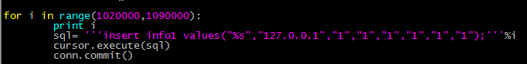

最新Bin-log:

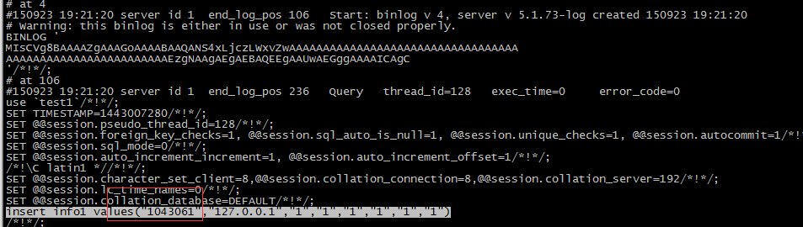

导入查询可查上一半数据：

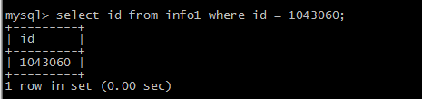

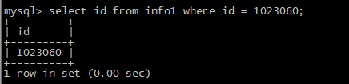

mysqlhotcopy